高等数学2014期中试卷下
- 填空题
- 曲面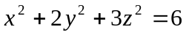在点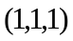的切平面方程_________________,法线方程______
- 设函数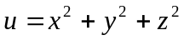，则在点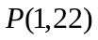处，函数的梯度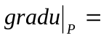______,函数减少最快的方向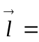_________________________
- 设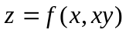，其中具有连续二阶偏导数，则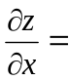____,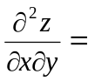______
- 设是周期为的周期函数，它在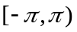的表达式为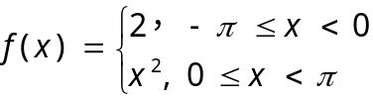，则的傅里叶级数在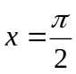和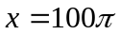处分别收敛于____________和__________
- 将函数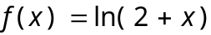在点处展开成的幂级数为_________，收敛域为___
- 单项选择题
- 在曲线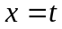，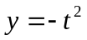，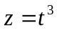的所有切线中，与平面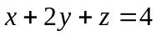平行的切线（ ）
(A) 只有1条 (B) 只有2条 (C) 至少有3条 (D) 不存在
- 函数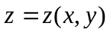由方程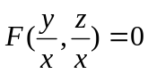确定，其中有连续偏导数，且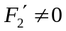，则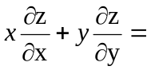（ ）
（A） (B) (C) （D）
- 以下命题中正确的是（ ）
(A) 若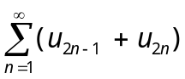收敛，则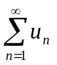收敛；(B) 若收敛，则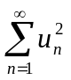收敛
(C)若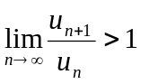,则发散（D）若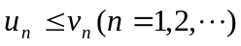,且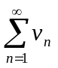收敛，则收敛
- 设数列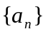单调减少，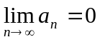，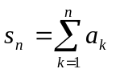无界，则幂级数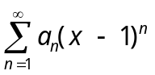收敛域是( ) （A） 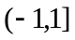 （B）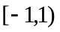 (C) 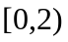 (D) 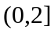
- 设和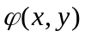均为可微函数，且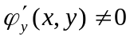，已知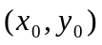是在约束条件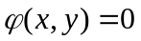下的一个极值点，下列选项正确的是( )
(A) 若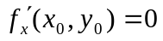，则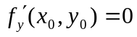，(B) 若，则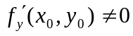
(C) 若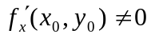，则 (D) 若，则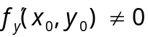
- (10分)求函数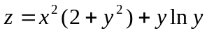的极值。
- (10分)已知平面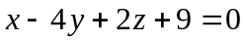，直线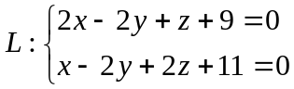，在平面内求通过直线与平面的交点， 且与直线垂直的直线方程。
- (10分)设函数在点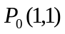处可微，方向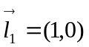，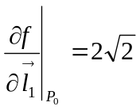，方向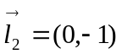，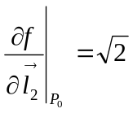，方向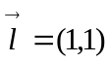，求函数在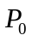点沿方向的方向导数。
- 设函数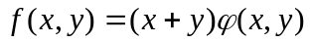，其中在点处连续，1.求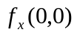，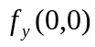；2.讨论函数在点的可微性，若可微，求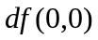。
- （10分）求幂级数 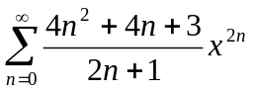的收敛域及和函数。
解答：一、
1. 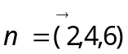，切平面方程：
法线方程：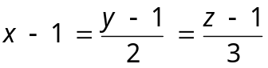
2.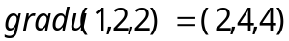，负梯度方向：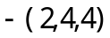
3.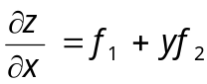，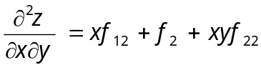
4. 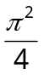,1
5. 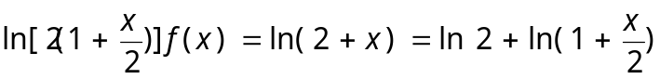
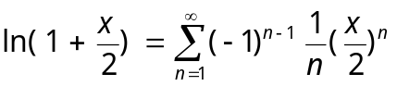
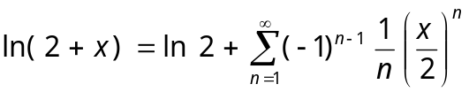,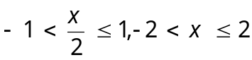
二、选择题
1. B 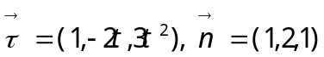。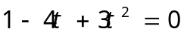，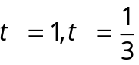
2 B 方程对求导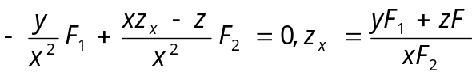
方程对求导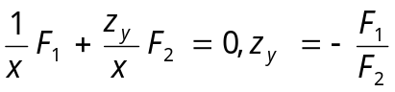
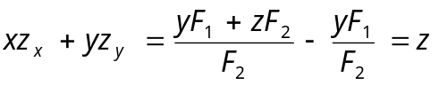
3. C （A）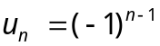，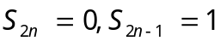发散，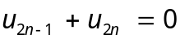，收敛，（B）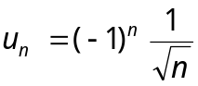，（C）对，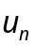单调，故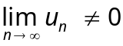
（D）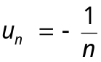，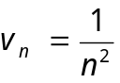
4．（C） 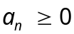，无界，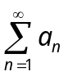发散，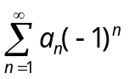收敛，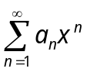，在-1收敛，说明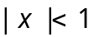绝对收敛，即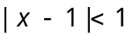，故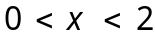
5. （D）,当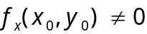，必有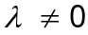
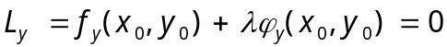 从而必有
三、，驻点为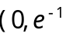）
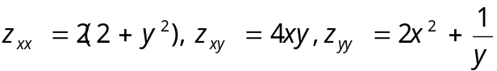，A=2(2+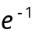),B=0,C=e
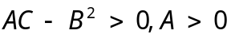,所以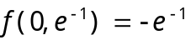极小值
四、与的焦点为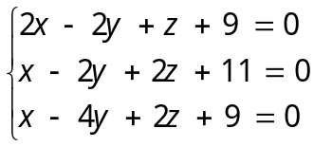的解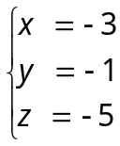，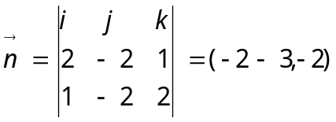，垂面是
垂线是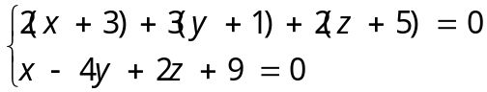
五、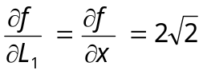，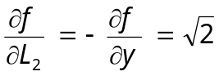，则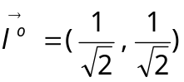
从而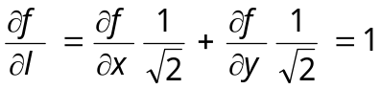
六，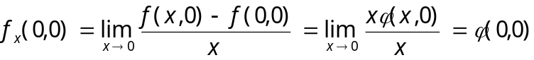，同理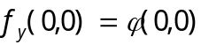
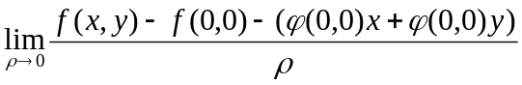
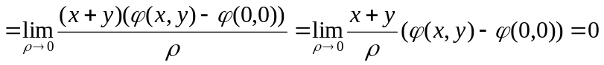
其中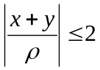，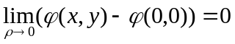
七、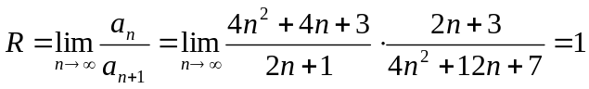，而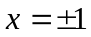时级数发散，故收敛域为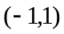，
设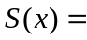，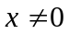时，
